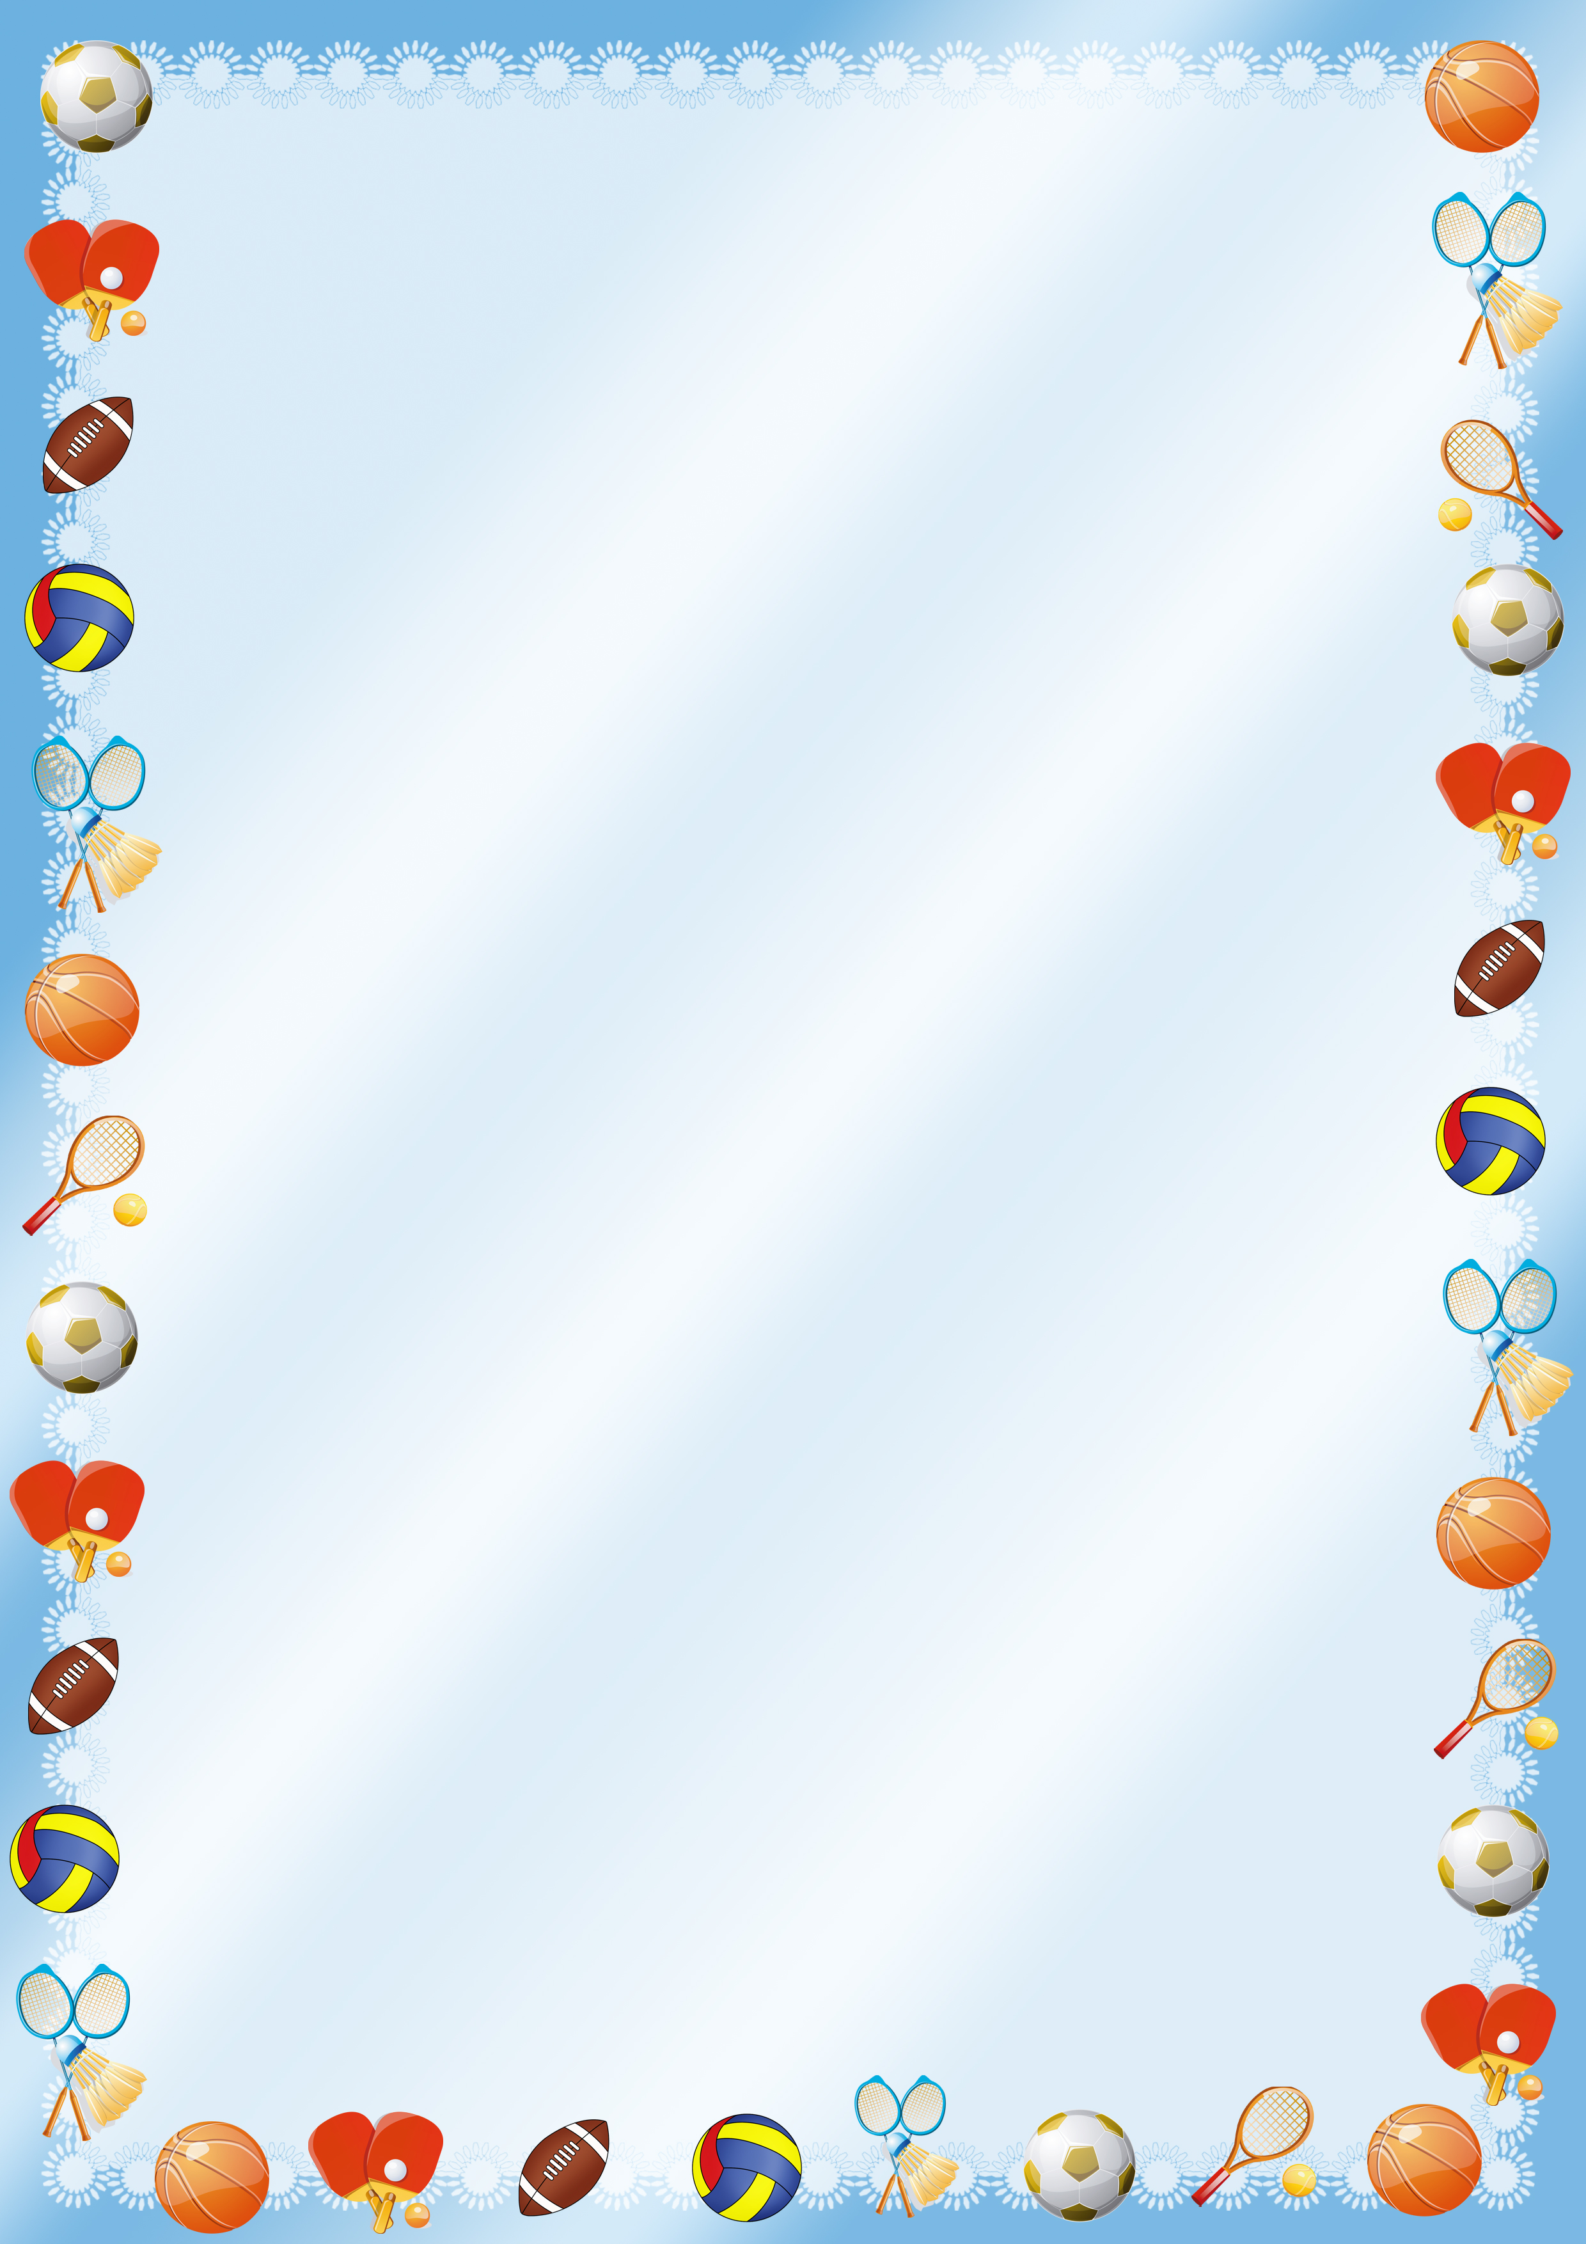
ПРОФЕССИОНАЛЬНЫЙ КОНКУРС РАБОТНИКОВ ОБРАЗОВАНИЯ
ВСЕРОССИЙСКИЙ ИНТЕРНЕТ-КОНКУРС
ПЕДАГОГИЧЕСКОГО ТВОРЧЕСТВА
(2012-2013 УЧЕБНЫЙ ГОД)
____________________________________________________________
Муниципальное бюджетное дошкольное образовательное учреждение
«Детский сад компенсирующего вида № 21»

Номинация конкурса:
педагогические идеи и технологии: дошкольное образование

Конспект
непосредственно образовательной деятельности
по реализации образовательной области «Физическая культура»
в подготовительной к школе группе
для детей с нарушением речи
по лексической теме «Транспорт»

Составитель
инструктор по физкультуре
Рыжова Людмила Федоровна

г. Снежинск, 2013 год
Цель: Повышение уровня физической подготовленности детей на основе совершенствования двигательных умений и навыков, а так же развития двигательных качеств и способностей.
Задачи:
Образовательная область «Физическая культура»
- Развивать физические качества (ловкость, выносливость).
- Упражнять в перестроении из одной колонны в три колонны, через центр зала – тройками.
- Закреплять умение выполнять разнообразные виды ходьбы (на носка, на пятках, семенящим шагом с притопом).
- Продолжать обучение технике прыжка в высоту с разбега (высота 50 см), обращая внимание на приземление.
- Формировать правильную осанку через специальные упражнения из исходного положения лёжа, стоя на коленях)
- Упражнять в скольжении по гимнастической скамейке на животе, подтягиваясь руками.
- Совершенствовать технику пролезания в тоннель.
- Развивать общую и мелкую моторику.

Образовательная область «Здоровье»
- Закреплять знания детей о пользе занятий физическими упражнениям, самомассажем.
- Воспитывать желание заботиться о своём здоровье.
- Закреплять навык самомассажа.
Образовательная область «Безопасность»
- Закрепить правила безопасного поведения при беге, во время выполнения основных движений.
- Закреплять знания о правилах дорожного движения в подвижной игре.

Образовательная область «Труд»
- Закреплять умение детей самостоятельно расставлять и убирать физкультурное оборудование.
Образовательная область « Музыка»
- Выполнять упражнения, игры, массаж под музыку.
Образовательная область «Чтение художественной литературы»
- Пополнять литературный багаж детей загадками о транспорте.
Образовательная область «Коммуникация»
- Закреплять умение отвечать на вопрос полным развёрнутым предложением.
Образовательная область «Познание»
- Активизировать мыслительные процессы детей через специальные упражнения (перестроения), отгадывание загадок.
- Обобщать знания по лексической теме «Транспорт».
Образовательная область «Социализация»
- Развивать волевые качества.
- Продолжать воспитывать дружеские взаимоотношения.
Интегративные качества:
Формировать у детей активность, любознательность, отзывчивость, умение управлять своим поведением в коллективе.
Здоровьесберегающие технологии:
массаж с массажными мячиками – К.К.Утробина
Индивидуальная работа: по ходу занятия.
Оборудование: 5 фишек, стойки для прыжков в высоту с разбега, мат гимнастический, тоннель, гимнастическая скамейка, массажные мячи по количеству детей, игрушка грузовик, летающие тарелки по количеству детей, атрибуты к игре «Светофор», аудио записи, музыкальный центр, энциклопедия «Транспорт».
Для педагога: Карточки с загадками о транспорте.

Ход занятия
I Вводная часть.
(Дети заходят в спортивный зал под веселую музыку и строятся в шеренгу)
Инструктор: Здравствуйте, мальчики и девочки! (Проверка осанки, равнения).
На этой неделе вы в группе будете много говорить о транспорте. И на физкультурном занятии тоже. Скажите, пожалуйста, для чего люди придумали машины?
Дети: Чтобы облегчить труд людей, перевозить людей на дальние расстояния, путешествовать и т.д.
Инструктор: Какие вы знаете профессии людей, связанные с транспортом?
Дети: Водитель, лётчик, крановщик, шофёр и т.д.
Инструктор: Молодцы! Для передвижения по земле, воде, воздуху, для перевозки пассажиров и грузов служит транспорт. Вот сегодня на занятии мы с вами поиграем в игру «Угадай транспорт». Послушайте правила игры. Я буду загадывать загадки о транспорте, а вы должны подумать и правильно их отгадать. Отвечать можно хором, как только вид транспорта будет отгадан, мы будем его изображать движениями. И так, в путь!
Инструктор: Направо! За направляющим шагом марш! (Ходьба в колонне по одному 0,5 мин.)
И так, первая загадка.
Что такое - отгадай:
Ни автобус, ни трамвай.
Не нуждается в бензине,
Хотя колеса на резине.
Дети: Троллейбус.
Инструктор: Правильно, поедем на троллейбусе.
(Ходьба на носках, руки вытянуты вверх 0,5 мин.)
Инструктор: Едем дальше.
Полотно, а не дорожка,
Конь не конь - сороконожка.
По дорожке той ползет,
Весь обоз один везет.
Дети: Поезд, паровоз.
(Ходьба семенящим шагом с притопами, руки согнуты в локтях, кулаки прижаты к груди, по ходу выполнять круговые движения кулаками вперёд-назад, имитируя движение колёс поезда 0,5 мин.) Проверка осанки.
Инструктор: Молодцы!
Чтобы он тебя повёз,
Не попросит он овес.
Накорми его бензином,
На копыта дай резину.
И тогда, поднявши пыль,
Побежит ...
Дети: Автомобиль.
(Бег в колонне друг за другом 1 мин., бег «змейкой» 0,5 мин.) Соблюдение дистанции.
Инструктор: Молодцы! Переходим на ходьбу и восстанавливаем дыхание. (Упражнение на восстановление дыхания)
Для выполнения следующих упражнений перестроимся в три колонны.
II Основная часть
(Перестроение тройками в три колонны). Кругом!
ОБЩЕРАЗВИВАЮЩИЕ УПРАЖНЕНИЯ
Инструктор: Что за птица: песен не поёт, гнёзда не вьёт, людей и груз везёт? Дети: Самолёт.
(И.п.: ноги слегка расставить, руки в стороны. 1- наклон туловища вправо руки не опускать; 2- и.п.; 3- наклон туловища влево, 4- и.п. Повторить по 4-5 раз в каждую сторону)
Инструктор:
Без разгона ввысь взлетаю,
Стрекозу напоминаю.
Отправляется в полёт
Наш российский…
Дети: Вертолёт.
И.п.: ноги слегка расставить, руки в стороны. 1-4 – вращения прямых рук вперёд; 5-8 – назад. Повторить 3-4 раза)
Инструктор:
Под водой железный кит,
Днём и ночью кит не спит.
Днём и ночью под водой
Охраняет наш покой.
Дети: Подводная лодка.
(И.п.: лёжа на животе, руки вытянуть вперёд. 1-3 приподнять от ковра руки, грудь, ноги. 4- и.п. Повторить 5 раз)
Инструктор: Дети чем полезно это упражнение?
Дети: Этим упражнением мы укрепляем мышцы спины и живота, и наши спины будут прямые и красивые.
Инструктор:
Этот конь не ест овса,
Вместо ног - два колеса.
Сядь верхом и мчись на нем!
Только лучше правь рулем!
Дети: Велосипед.
(И.п.: лёжа на спине, руки согнуты в локтях за головой, круговые движения ног, имитация езды на велосипеде 0,5 мин)
Инструктор:
Крыльев нет у этой птицы,
Но нельзя не подивиться:
Лишь распустит птицы хвост
В миг поднимется до звёзд.
Дети: Ракета.
(И.п.: стоя на коленях, руки в стороны. 1- сесть на пятки, 2- и.п.
Повторить 5-6 раз)
Инструктор:
Длинной шеей поверчу,
Груз тяжелый подхвачу.
Где прикажут - положу,
Человеку я служу.
Дети: Подъемный кран.
(И.п.: стоя, ноги на ширине плеч, руки в стороны. 1- наклон вниз (колени не сгибать), руками коснуться пальцами ног; 2- и.п. Повторить 5 раз)

Инструктор: А сейчас выполним прыжки. (И.п. – ноги вместе, руки опущены вдоль туловища. 1- ноги врозь, руки в стороны. 2 – вернуться в И.п.
Выполнить 12 прыжков, ходьба на месте. И.п. правая нога выставлена вперёд, левая отставлена – назад, руки на поясе, прыжком менять положение ног. Выполнить 10 прыжков. Ходьба на месте с упражнением на восстановление дыхания). Перестроение из трёх колонн в колонну по одному.
ОСНОВНЫЕ ДВИЖЕНИЯ
Инструктор: О самолёте сегодня загадка уже была, вы с ней справились, молодцы. А кто управляет самолётом?
Дети: Лётчик.
Инструктор: Правильно, сейчас вы все будете лётчиками и ваша задача поднять свой самолёт в высоту и удачно, мягко приземлиться.
(Прыжки в высоту с разбега по сигналу. Упражнение выполняется поточно всей группой. По 3-4 прыжка)
Поделить детей на подгруппы по уровням физической подготовленности.
1 подгруппа (низкий уровень)
«Корабли бороздят океан» (Скольжение по гимнастической скамейке, лёжа на животе, подтягиваясь руками)
2 подгруппа (высокий и средний уровень)
«Поезд в тоннеле» (Ползание на четвереньках по тоннелю)
Смена подгрупп через 3 минуты.
ПОДВИЖНАЯ ИГРА «Светофор». Раздать детям летающие тарелки «руль».
Инструктор: Давайте вспомним правила игры. Вы водители и на дороге должны быть внимательными и соблюдать правила дорожного движения. А на перекрёстке движение регулирует светофор. На красный свет – стоять, на жёлтый – приготовиться, на зелёный – продолжать движение. Помогать мне проводить игру будет тот, на кого укажет считалка.
Три света есть у светофора,
Они понятны для шофёра,
Красный свет – проезда нет,
Жёлтый – будь готов к пути,
А зелёный свет – кати!
Инструктор и ребёнок ведущий поднимают, по очереди, круги цветов сигналов светофора. Дети действуют по сигналу. (Игра проводится 2 минуты.)
III Заключительная часть.
Построение в круг.
Инструктор: Дети, вы тренировались, играли, немного устали. Посмотрите: грузовик привёз чудо-груз (попросить ребёнка подвезти игрушечный грузовик с массажными мячами). Садитесь на ковёр, давайте сделаем небольшой массаж.
(Дети берут массажные мячи и садятся на пол по кругу. Фоном звучит тихая музыка).
1. Массаж кистей рук.
2. Массаж правой и левой руки: Катать мячик вверх и вниз сначала по одной руке, затем по другой, слегка надавливая на мяч (от кисти к плечу и обратно).
3. Массаж груди: Мячик катаем ладошкой по кругу на груди.
4. Массаж спины: Дети поворачиваются по кругу, встают на колени и пододвигаются ближе друг к другу, так чтобы каждый ребёнок дотягивался до спины соседа. Дети делают массаж спины друг другу – катают мячик вверх вниз, затем по кругу. По сигналу дети поворачиваются в другую сторону и снова делают массаж спины.
5. Массаж стоп: Положить мяч на пол, прижать его правой стопой, покатать мяч вперёд-назад, слегка надавливая на мяч. То же левой стопой.
(Дети убирают мячи)
Инструктор: О чем мы сегодня говорили?
Дети: О транспорте.
Инструктор: Какие виды транспорта вы знаете? Перечислите.
Дети: Водный, воздушный, наземный.
Инструктор: Я хочу вам дать почитать, рассмотреть в группу энциклопедию о транспорте, надеюсь, эта умная книга поможет узнать вам много нового и интересного. Вы молодцы, со всеми заданиями сегодня справились отлично. Сейчас за направляющим в группу шагом марш! Физкультурное занятие закончилось, до свидания.

